Fire Data Pipeline
Диаграмма вариантов использования
Use Case Diagram | UML 2.5
Версия 1.0 | Апрель 2026

Документ описывает взаимодействие акторов с системой Fire Data Pipeline. Каждый вариант использования соответствует API-эндпоинту или UI-действию. Диаграмма охватывает все функциональные блоки A1–A9.

1. Диаграмма вариантов использования
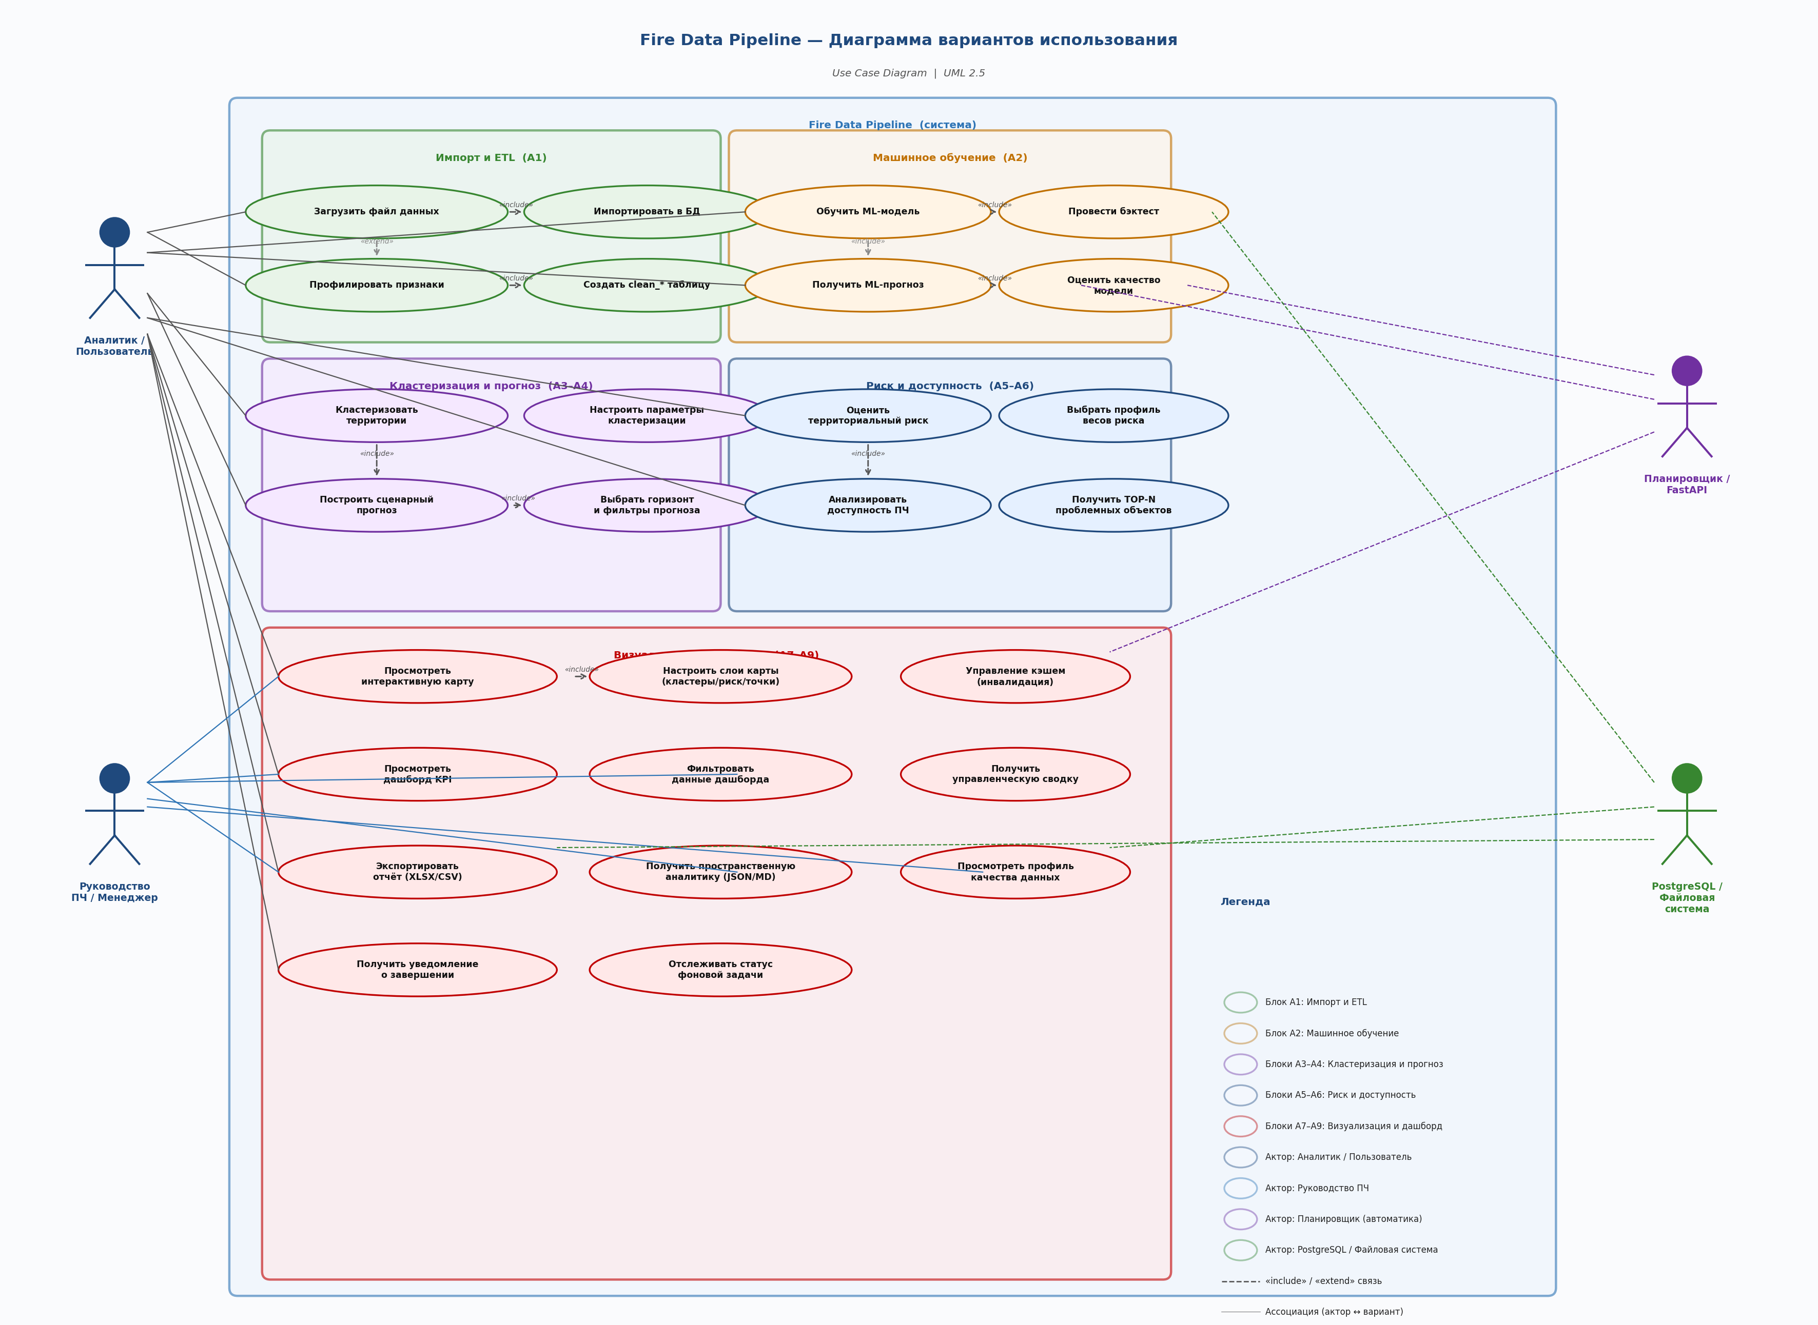

2. Акторы системы
Актор | Роль | Основные варианты использования
Аналитик / Пользователь | Специалист, загружающий файлы и настраивающий аналитику | Загрузить файл, Импортировать в БД, Профилировать признаки, Обучить ML-модель, Кластеризовать территории, Построить прогноз, Просмотреть карту и дашборд, Экспортировать отчёт
Руководство ПЧ / Менеджер | Получатель аналитики для оперативных и стратегических решений | Просмотреть дашборд KPI, Получить управленческую сводку, Просмотреть карту рисков, Получить TOP-N проблемных объектов, Экспортировать отчёт
Планировщик / FastAPI | Системный актор: инициирует фоновые задачи, прогревает кэши | Провести бэктест (авто), Управление кэшем (инвалидация), Отслеживать статус фоновой задачи
PostgreSQL / Файловая система | Внешний актор-хранилище: принимает и возвращает данные | Сохранить clean_* таблицу, Вернуть агрегаты для дашборда, Записать профилировочные отчёты (XLSX/CSV)

3. Варианты использования по блокам

Блок A1 — Импорт и ETL
ID | Вариант использования | Акторы | Предусловие | Результат
UC-01 | Загрузить файл данных (XLS/XLSX/CSV) | Аналитик | — | Файл сохранён в UPLOAD_FOLDER; создана запись в JobStore
UC-02 | Импортировать данные в PostgreSQL | Аналитик | UC-01 завершён | Сырая таблица <project_name> создана в БД
UC-03 | Профилировать признаки | Аналитик | UC-02 завершён | Отчёт о качестве: null-доли, константность, дисперсия
UC-04 | Создать очищенную таблицу (clean_*) | Аналитик | UC-03 завершён | Таблица clean_<table> готова; устаревшие кэши инвалидированы

Блок A2 — Машинное обучение
ID | Вариант использования | Акторы | Предусловие | Результат
UC-05 | Обучить ML-модель (Poisson / NegBin / Logistic) | Аналитик / Планировщик | UC-04 завершён | Обученная модель; артефакты в LRU-кэше (limit=128)
UC-06 | Провести rolling-origin бэктест | Аналитик / Планировщик | UC-05 | Метрики: MAE, RMSE, sMAPE, Poisson deviance, ROC-AUC
UC-07 | Получить ML-прогноз (N дней) | Аналитик | UC-05 | Прогноз: point + lower/upper bounds по дням; feature importance
UC-08 | Оценить качество модели | Аналитик | UC-06 | Сводка качества: выбранный метод + причина + метрики

Блок A3 — Пространственная кластеризация
ID | Вариант использования | Акторы | Предусловие | Результат
UC-09 | Кластеризовать территории | Аналитик | UC-04 | Метки кластеров, профили, метрики (силуэт, DB, CH)
UC-10 | Настроить параметры кластеризации  (алгоритм, k, признаки) | Аналитик | UC-09 | Диагностика по k; PCA-проекция; рекомендация оптимального k

Блок A4 — Сценарный прогноз активности
ID | Вариант использования | Акторы | Предусловие | Результат
UC-11 | Построить сценарный прогноз  (baseline / оптимист / пессимист) | Аналитик | UC-04 + UC-09 | Дневной прогноз с доверительными интервалами; forecast_context → A5
UC-12 | Выбрать горизонт и фильтры прогноза  (район, причина, история) | Аналитик | UC-04 | Настроенный запрос; option_catalog (районы, причины)

Блок A5 — Оценка территориального риска
ID | Вариант использования | Акторы | Предусловие | Результат
UC-13 | Оценить территориальный пожарный риск | Аналитик / Руководство | UC-11 (forecast_context) | Рейтинг территорий с risk_score; компоненты; гео-горячие точки
UC-14 | Выбрать профиль весов риска  (adaptive / expert / calibratable) | Аналитик | UC-13 | Перерасчёт с новым профилем весов; сравнение профилей

Блок A6 — Анализ доступности ПЧ
ID | Вариант использования | Акторы | Предусловие | Результат
UC-15 | Анализировать доступность пожарных подразделений | Аналитик / Руководство | UC-04 + UC-13 (risk_context) | Баллы доступности по объектам (max 100 = 94 + 6 штраф)
UC-16 | Получить TOP-N проблемных объектов | Аналитик / Руководство | UC-15 | Ранжированный список с причинами и рекомендациями

Блок A7 — Интерактивная карта
ID | Вариант использования | Акторы | Предусловие | Результат
UC-17 | Просмотреть интерактивную карту пожаров | Аналитик / Руководство | UC-04 | fires_map.html (OpenLayers/OSM) с точками, тепловой картой, зонами риска
UC-18 | Настроить слои карты  (кластеры A3 / риск A5 / точки A6) | Аналитик | UC-17 | Обновлённое отображение выбранных слоёв; fires_map_analysis.json
UC-19 | Управление кэшем карты (инвалидация) | Планировщик | UC-04 (новый импорт) | Кэш fires_map сброшен (TTL=300 с); новая генерация при след. запросе

Блок A8 — Оркестрация и управление состоянием
ID | Вариант использования | Акторы | Предусловие | Результат
UC-20 | Отслеживать статус фоновой задачи (polling) | Аналитик / Планировщик | Задача запущена | Текущий статус (pending/running/completed/failed) + логи
UC-21 | Получить уведомление о завершении задачи | Аналитик | UC-20 | Результат задачи (payload) или сообщение об ошибке
UC-22 | Инвалидировать кэши при изменении данных | Планировщик | Завершён UC-02 или UC-04 | Каскадный сброс: db_meta → dashboard → ml → forecast → clustering → map

Блок A9 — Аналитический дашборд
ID | Вариант использования | Акторы | Предусловие | Результат
UC-23 | Просмотреть аналитический дашборд KPI | Аналитик / Руководство | UC-04 | KPI-карточки, временная шкала, распределения; cached payload TTL=120 с
UC-24 | Фильтровать данные дашборда  (год, район, причина, группировка) | Аналитик / Руководство | UC-23 | Обновлённый payload с GROUPING SETS (1 SQL-запрос)
UC-25 | Получить управленческую сводку | Руководство | UC-23 | Executive brief: топ-территории, тренды, рекомендации
UC-26 | Просмотреть профиль качества данных | Аналитик | UC-03 | Отчёт: null-доли, удалённые/сохранённые признаки, причины
UC-27 | Экспортировать отчёт (XLSX / CSV) | Аналитик / Руководство | UC-04 | Файл экспорта: профилировочный отчёт / clean_* таблица
UC-28 | Получить пространственную аналитику (JSON/MD) | Аналитик | UC-18 | fires_map_analysis.json + fires_map_analysis.md

4. Связи между вариантами использования

«include» — обязательные включения
Базовый UC | include → | Включаемый UC | Основание
UC-02 Импортировать в БД | → | UC-01 Загрузить файл | Файл должен быть загружен перед импортом
UC-04 Создать clean_* | → | UC-03 Профилировать признаки | Профиль необходим для определения удаляемых столбцов
UC-05 Обучить модель | → | UC-04 clean_* таблица | Обучение только на очищенных данных
UC-06 Бэктест | → | UC-05 Обучить модель | Бэктест использует тот же пайплайн
UC-11 Сценарный прогноз | → | UC-09 Кластеризация | Кластерный контекст используется в прогнозе
UC-13 Оценка риска | → | UC-11 Прогноз (forecast_context) | A5 принимает forecast_context от A4
UC-15 Доступность ПЧ | → | UC-13 Оценка риска | risk_context приоритизирует объекты
UC-17 Карта | → | UC-09 Кластеры | A7 использует кластеры A3 (без собственного DBSCAN)
UC-17 Карта | → | UC-13 Риск | A7 отображает risk_zones от A5
UC-17 Карта | → | UC-15 Доступность | A7 отображает access_points от A6
UC-23 Дашборд | → | UC-22 Инвалидация кэша | Дашборд читает актуальные данные из A8-кэша

«extend» — расширения (необязательные)
Базовый UC | extend → | Расширяющий UC | Условие
UC-09 Кластеризация | → | UC-10 Настройка параметров | Если пользователь хочет изменить k / алгоритм
UC-11 Прогноз | → | UC-12 Выбор горизонта | Если пользователь меняет горизонт / фильтры
UC-13 Оценка риска | → | UC-14 Выбор профиля весов | Если пользователь хочет сменить adaptive/expert/calibratable
UC-23 Дашборд | → | UC-24 Фильтрация | Если пользователь задаёт фильтры
UC-23 Дашборд | → | UC-25 Управленческая сводка | Если запрошен executive view
UC-17 Карта | → | UC-18 Настройка слоёв | Если пользователь переключает слои
UC-20 Отслеживание задачи | → | UC-21 Уведомление | При завершении задачи

5. Основные сценарии (Happy Path)

Сценарий 1: Полный цикл анализа нового проекта
Шаг | Действие | UC
1 | Аналитик загружает XLS/CSV файл пожаров | UC-01
2 | Система импортирует файл в PostgreSQL | UC-02
3 | Аналитик запускает профилирование признаков | UC-03
4 | Аналитик создаёт очищенную таблицу clean_* | UC-04
5 | Система инвалидирует все кэши (A8.3) | UC-22
6 | Аналитик обучает ML-модель и проводит бэктест | UC-05, UC-06
7 | Аналитик запускает кластеризацию территорий | UC-09
8 | Система строит сценарный прогноз (использует кластеры A3) | UC-11
9 | Система оценивает территориальный риск (использует forecast_context A4) | UC-13
10 | Система анализирует доступность ПЧ (использует risk_context A5) | UC-15
11 | Аналитик открывает интерактивную карту (слои: A3+A5+A6) | UC-17
12 | Аналитик просматривает дашборд KPI | UC-23
13 | Аналитик экспортирует отчёт для руководства | UC-27

Сценарий 2: Руководство просматривает оперативную обстановку
Шаг | Действие | UC
1 | Руководитель открывает дашборд | UC-23
2 | Фильтрует по текущему году и своему району | UC-24
3 | Открывает управленческую сводку (executive brief) | UC-25
4 | Переходит на карту рисков | UC-17
5 | Просматривает TOP-N проблемных объектов доступности | UC-16
6 | Принимает решение на основе рейтинга территорий | UC-13

Сценарий 3: Обновление данных (новый импорт)
Шаг | Действие | UC
1 | Аналитик загружает обновлённый файл | UC-01
2 | Система импортирует и заменяет таблицу (if_exists=replace) | UC-02
3 | Планировщик автоматически инвалидирует все кэши | UC-22
4 | Аналитик повторно профилирует и создаёт clean_* | UC-03, UC-04
5 | Все аналитические результаты пересчитываются при следующем запросе | UC-05..UC-23

6. Нефункциональные требования, связанные с UC
Требование | Значение | Связанные UC
Время ответа ML-прогноза (кэш hit) | < 100 мс | UC-07
Время обучения ML-модели (холодный старт) | < 30 с | UC-05
TTL кэша карты | 300 с | UC-17, UC-19
TTL кэша дашборда | 120 с (данные), 300 с (мета) | UC-23, UC-24
LRU ML-кэш (размер) | 128 записей | UC-05, UC-07
Параллельность фоновых задач | ThreadPoolExecutor (N потоков) | UC-20, UC-21
Минимальный объём для бэктеста | 8 окон (MIN_BACKTEST_POINTS) | UC-06
Поддерживаемые форматы файлов | .xls, .xlsx, .csv | UC-01
Максимальное время ответа ПЧ (порог) | 20 мин (LONG_RESPONSE_THRESHOLD) | UC-15, UC-16
Минимальная поддержка точки доступа | 3 записи (MIN_ACCESS_POINT_SUPPORT) | UC-15

Fire Data Pipeline — Use Case Diagram | UML 2.5 | Версия 1.0 | Апрель 2026 | Составлен на основе IDEF0_Последовательная_Архитектура_v2.docx + IDEF0_Декомпозиция_Второго_Уровня.docx

